3、系统流程

3.14 SO04贸易非直运销售

3.14.1概述
说明 | 此流程为销售业务流程，用于贸易非直运业务的销售。
涉及单位 | 销售公司、贸易分公司、磷业
涉及存货 | 矿石、普钙、尿素、氯化钾、硫酸钾等，贸易产品
涉及库房 | 磷业相关库房、销售公司、贸易分公司库房
涉及单据 | 01销售合同、02销售订单、03发货单、04库存销售出库单、05运输大票、06途损单、07销售发票、08销售应收单（财务）、09销售成本结转单、10销售收款单、11财务凭证

3.14.2系统流程图
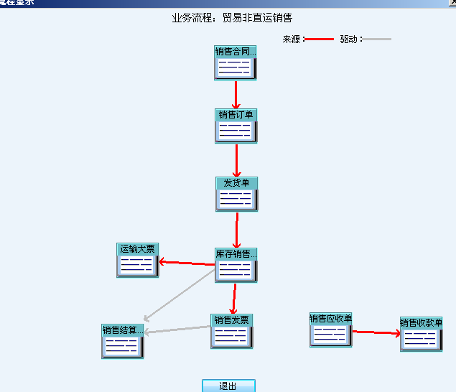

3.14.3 标准流程描述

3.14.3.1销售合同
相关单位 | 动作顺序 | 角色人员 | 动作 | 业务关键点 | 下 游
 |  |  |  |  | 单 位 | 单 据
销售公司贸易分公司 | 1 | 销售公司、贸易分公司各部门业务员 | 审批 | 单价、数量、客户等项目一定要保证正确。 | 销售公司、贸易分公司 | 销售订单

3.14.3.2销售订单

相关单位 | 动作顺序 | 角色人员 | 动作 | 业务关键点 | 下 游
 |  |  |  |  | 单 位 | 单 据
销售公司、贸易分公司 | 1 | 销售公司、贸易分公司各部门业务员 | 根据销售合同参照生成 |  | 销售公司、贸易分公司 | 发货单

3.14.3.3发货单
相关单位 | 动作顺序 | 角色人员 | 动作 | 业务关键点 | 下 游
 |  |  |  |  | 单 位 | 单 据
相关单位 | 1普钙 | 销售公司、贸易分公司储运部 | 参照销售订单生成 | 到站、收货单位一定要正确 | 销售公司、贸易分公司储运部 | 库存销售出库单
相关单位 | 2磷矿石 | 销售公司、贸易分公司储运部 | 参照销售订单生成 | 到站、收货单位一定要正确 | 销售公司、贸易分公司储运部 | 库存销售出库单
相关单位 | 3其他产品（尿素、氯化钾、硫酸钾等） | 销售公司、贸易分公司化肥部、西南营销部 | 参照销售订单生成 | 到站、收货单位一定要正确 | 磷业 | 库存销售出库单

3.14.3.4库存销售出库单
相关单位 | 动作顺序 | 角色人员 | 动作 | 业务关键点 | 下 游
 |  |  |  |  | 单 位 | 单 据
销售公司、贸易分公司 | 1 | 储运部 | 参照发货单生成 | 对于火车运输，需要填写车皮号。单据签字日期、出库日期要符合要求。单据日期要与铁路大票日期一致。仓库要正确。 | 专用铁路 | 运输大票
 |  |  |  |  | 销售公司、贸易分公司 | 销售发票
 |  |  |  |  | 销售公司、贸易分公司 | 途损单
磷业 | 1 | 特种一铵厂原料库库管员 | 参照发货单生成 | 对于火车运输，需要填写车皮号。单据签字日期、出库日期要符合要求。单据日期要与铁路大票日期一致。仓库要正确。 | 专用铁路 | 运输大票
 |  |  |  |  | 销售公司、贸易分公司 | 销售发票
 |  |  |  |  | 销售公司、贸易分公司 | 途损单

3.2.3.5运输大票
相关单位 | 动作顺序 | 角色人员 | 动作 | 业务关键点 | 下 游
 |  |  |  |  | 单 位 | 单 据
专用铁路 | 1 | 业务员 | 根据库存销售出库单制作运输大票 | 代垫：不用录入税，直接录入运费金额，一票：应税产品按照财务要求拆分运费后进行录入。 | 财务部销售工作站 | 销售应收单（一票制）采购应付单（代垫制、一票制）
销售公司、贸易分公司 | 2 | 销售公司、贸易分公司 | 自制运输大票 | 去年办理完毕销售结算单，今年进行运费的录入，采用此种方式录入。（磷矿石） | 财务部销售工作站 | 销售应收单（一票制）采购应付单（代垫制、一票制）

3.14.3.6途损单
相关单位 | 动作顺序 | 角色人员 | 动作 | 业务关键点 | 下 游
 |  |  |  |  | 单 位 | 单 据
销售公司、贸易分公司 | 1 | 销售公司、贸易分公司相关业务员 | 参照销售出库单生成 | 注意途损的发生时间，分为当月发生、次月发生、去年发生三种情况，注意不同情况的处理方法。 | 财务部销售工作站 | 销售应收单（财务）

3.14.3.7销售发票
相关单位 | 动作顺序 | 角色人员 | 动作 | 业务关键点 | 下 游
 |  |  |  |  | 单 位 | 单 据
销售公司、贸易分公司 | 1 | 销售公司、贸易分公司相关部门业务员 | 参照库存销售出库单生成 |  | 财务部销售工作站 | 销售应收单（财务）

3.14.3.8销售应收单（财务）
相关单位 | 动作顺序 | 角色人员 | 动作 | 业务关键点 | 下 游
 |  |  |  |  | 单 位 | 单 据
财务部销售工作站 | 1 | 财务部销售工作站会计 | 审核销售应收单 | 按照应收单表头字段内容，挂相应财务凭证，如代垫一票标志等 | 财务部销售工作站 | 财务凭证

3.14.3.9销售成本结转单
相关单位 | 动作顺序 | 角色人员 | 动作 | 业务关键点 | 下 游
 |  |  |  |  | 单 位 | 单 据
财务部销售工作站 | 1 | 财务部销售工作站会计 | 由库存销售出库单签字自动生成 |  | 财务部销售工作站会计 | 财务凭证

3.14.3.10销售收款单
相关单位 | 动作顺序 | 角色人员 | 动作 | 业务关键点 | 下 游
 |  |  |  |  | 单 位 | 单 据
销售公司、贸易分公司 | 1 | 销售公司、贸易分公司祝群力、纪晓燕 | 参照销售应收单制作

